**一、传统并发模型的缺点**

基于线程的并发

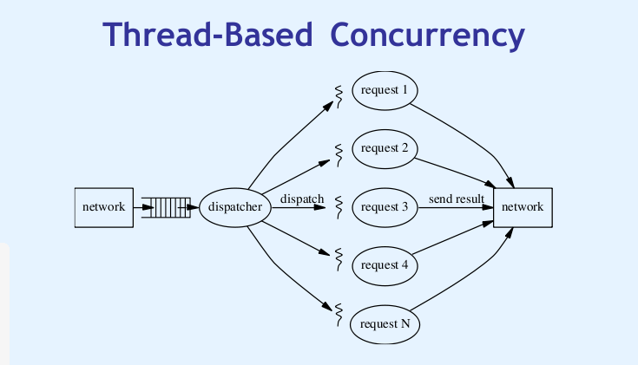

特点：  
每任务一线程  
直线式的编程  
使用资源昂高，  
context切换代价高，竞争锁昂贵  
太多线程可能导致吞吐量下降，响应时间暴涨。

基于事件的并发模型

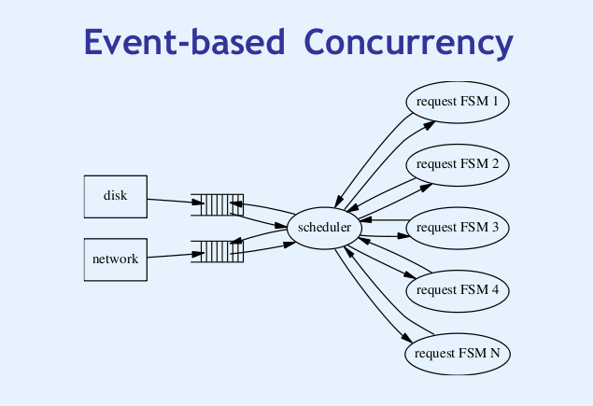

特点：  
单线程处理事件  
每个并发流实现为一个有限状态机  
应用直接控制并发  
负载增加的时候，吞吐量饱和  
响应时间线性增长

**二、SEDA架构**

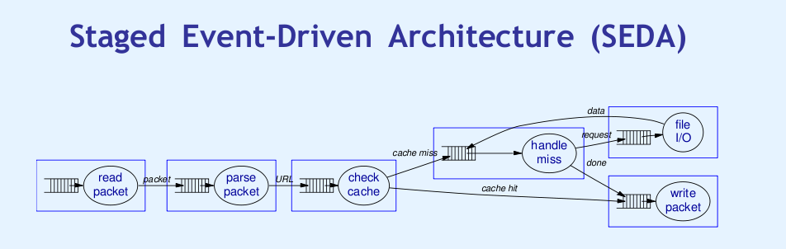

**特点：  
(1)服务通过queue分解成stage:  
   每个stage代表FSM的一个状态集合  
   Queue引入了控制边界  
(2)使用线程池驱动stage的运行:  
   将事件处理同线程的创建和调度分离  
   Stage可以顺序或者并行执行  
   Stage可能在内部阻塞，给阻塞的stage分配较少的线程**

**1、Stage-可靠构建的基础**

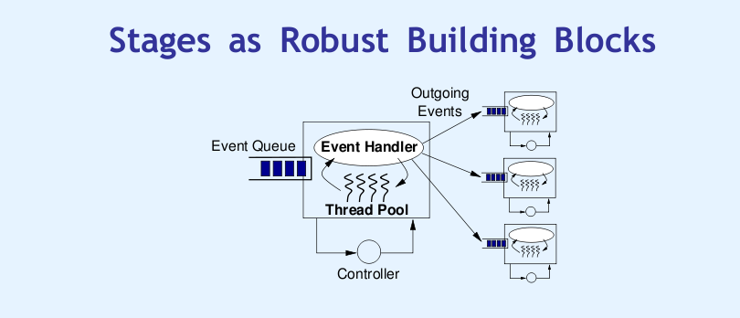

**(1)应用逻辑封装到Event Handler  
   接收到许多事件，处理这些事件，然后派发事件加入其他Stage的queue  
   对queue和threads没有直接控制  
   Event queue吸纳过量的负载，有限的线程池维持并发  
(2)Stage控制器  
  负责资源的分配和调度  
  控制派发给Event Handler的事件的数量和顺序  
  Event Handler可能在内部丢弃、过滤、重排序事件。  
  
2、应用=Stage网络  
   (1)有限队列   
        入队可能失败，如果队列拒绝新项的话  
        阻塞在满溢的队列上来实现吸纳压力  
        通过丢弃事件来降低负载  
   (2) 队列将Stage的执行分解  
        引入了显式的控制边界  
        提供了隔离、模块化、独立的负载管理  
   (3)方便调试和profile  
        事件的投递可显  
        时间流可跟踪  
        通过监测queue的长度发现系统瓶颈  
  
3、动态资源控制器  
  
(1)、线程池管理器  
目标： 决定Stage合理的并发程度  
操作：  
观察queue长度，如果超过阀值就添加线程  
移除空闲线程**

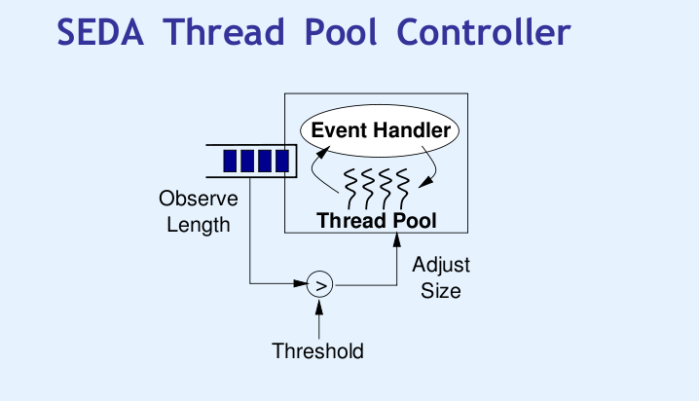

**(2)、批量管理器  
目的：低响应时间和高吞吐量的调度  
操作：  
Batching因子：Stage一次处理的消息数量  
小的batching因子：低响应时间  
大的batching因子：高吞吐量  
  
尝试找到具有稳定吞吐量的最小的batching因子  
观察stage的事件流出率  
当吞吐量高的时候降低batching因子，低的时候增加**

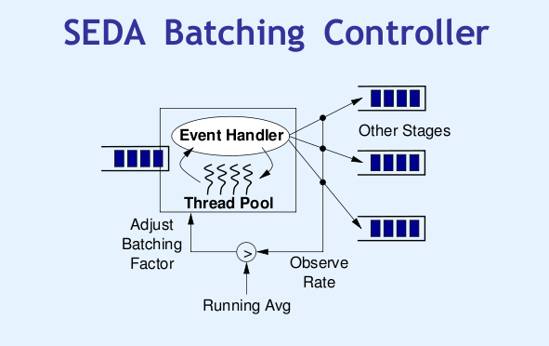

**三、小结  
   SEDA主要还是为了解决传统并发模型的缺点，通过将服务器的处理划分各个Stage，利用queue连接起来形成一个pipeline的处理链，并且在Stage中利用控制器进行资源的调控。资源的调度依据运行时的状态监视的数据来进行，从而形成一种反应控制的机制，而stage的划分也简化了编程，并且通过queue和每个stage的线程池来分担高并发请求并保持吞吐量和响应时间的平衡。简单来说，我看中的是服务器模型的清晰划分以及反应控制。**